Перечень брошенных, разукомплектованных, бесхозяйных транспортных средств, принудительно перемещенных на площадку временного хранения по адресу: г. Воронеж, пр-т Труда, 107Б
дата перемещения | адрес | марка/модель/гос. номер/цвет | срок обращения за возвратом ТС | фотоматериалы
08.04.2019 | ул. Генерала Лизюкова, 3 | РОВЕР 213S  сине-серый | 08.07.2019 | 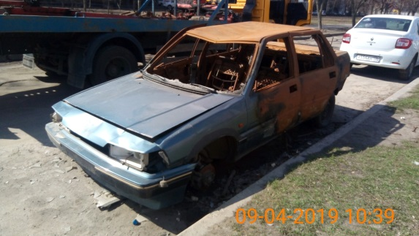 | 